**Cenário Semanal   
Cliente: Ministério da Saúde – Mais Médicos  
Período: 27.01 a 02.02**

Foram divulgadas mensagens sobre o “Programa Mais Médicos” no site da Rede de Mobilização Social (RMS). O conteúdo foi replicado nas redes sociais em que a RMS administra perfis e arepercussão da ação foi considerada positiva, a partir dos compartilhamentos e likes recebidosnas mensagens. Abaixo, detalhamento da ação realizada.

**Total: 433 inserções**

**Site RMS:51**  
  
**Blog RMS: 17**

* **01** novo texto inserido intitulado **“Programa Mais Médicos lança novo edital”**.
* **08** visualizações do texto **“Programa Mais Médicos lança novo edital”,** segundo o Google Analytics.
* **08** visualizações do texto **“Mais Médicos: 2014 começa com municípios carentes assistidos”,**segundo Google Analytics.

**Biblioteca RMS: 34**

* **01** novo áudio inserido na biblioteca.
* **33** visualizações na biblioteca de áudio “Mais Médicos”.
* **Site RMS em outras plataformas**

**Inserções no Twitter site RMS:39**

* **24**inserções de mensagens no Twitter do site Rede de Mobilização Social.
* **11**usuáriosretransmitiram o conteúdo publicado.
* **04** usuárioscurtiu o conteúdo publicado.

**Inserções na Página do site RMS no Facebook: 342**

* **04** mensagensforam publicadas na página da Rede de Mobilização Social.
* **13**interações nas mensagens publicadas.

**- 09**curtis.   
**- 04** compartilhamentos.

* **325**usuários foram alcançados* pelas mensagens publicadas, segundo dados estatísticos do Facebook.

**YouTube do Site RMS: 01**

* **01** visualização do vídeo “**Médicos para o Brasil, mais saúde para você**”, segundo YouTubeAnalytics.

**Destaques Redes Sociais**

**Facebook RMS**

**Nome:**Gabriella Lima e Meire Santana **Local:** Brasília (DF) e Itapetininga (SP).  
**Avaliação:** Positiva.  
*60 usuários alcançados.

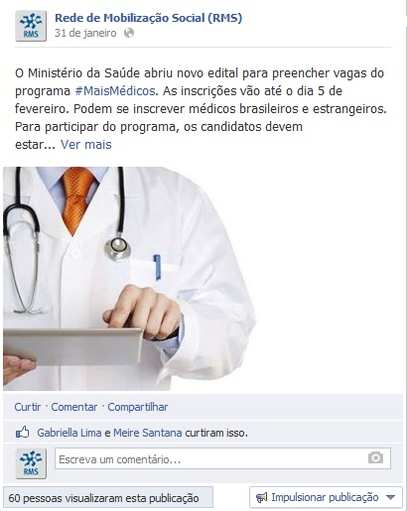

**Twitter RMS**

**Nome:**Jacks Ferreira, Maria José Batista, Esmeraldo Leal e Arimatéia França. **Local:** Eusébio (CE), Aracajú (SE), Não informado e Não Informado.   
**Avaliação:** Positiva.

